Homeward Bound

Paul Simon schreef dit nummer nadat hij terugkeerde naar Engeland in het voorjaar van 1964. Daar had hij meer succes dan in Amerika. In Engeland ontmoette hij ook Kathy Chitty, met wie hij het goed kon vinden, maar vanwege het verlangen van Simon om op te treden in Londen, gingen de twee uit elkaar. Na een optreden in Liverpool wachtte Simon op het treinstation van Widnes op de melktrein naar Londen, waar hij het nummer begon te schrijven naar aanleiding van het gemis van Chitty. Simon vertelde hierover: "Als je Widnes ooit hebt gezien, snap je wel waarom ik graag zo snel mogelijk terug naar Londen wilde." Een gedenkplaat is te vinden op het station van Widnes:

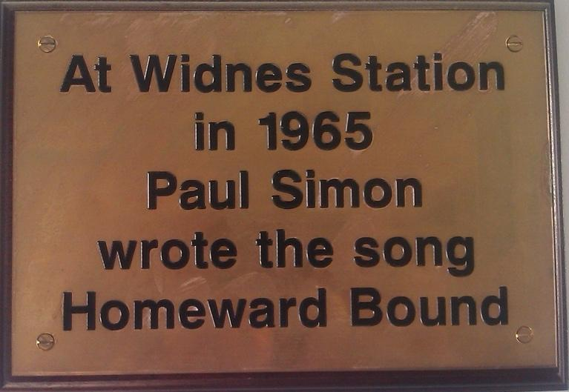

Je zou het liedje kunnen opsommen als volgt: een rondtoerende muzikant heeft genoeg gehad van iedere avond een andere stad en verlangt naar zijn dierbaren en zijn bekende omgeving. Een gevoel van heimwee, eenzaamheid. Hieronder een vertaling van de tekst (geplukt van het internet, met aanpassingen):

Op weg naar huis
Ik zit in het treinstation
Heb een kaartje voor mijn bestemming
Op tournee, elke avond een andere stad
Mijn koffer en gitaar bij de hand
En elk optreden is keurig voorbereid
Voor een dichter en een eenmansorkest

Op weg naar huis
Ik wou dat ik
Op weg naar huis was
Thuis, waar ik in gedachten naar ontsnap
Thuis, waar mijn muziek wordt gespeeld
Thuis, waar mijn geliefde stil op me ligt te wachten

Elke dag is een eindeloze stroom
Van sigaretten en tijdschriften
En elke stad is voor mij hetzelfde
De films en de fabrieken
En elk onbekend gezicht dat ik zie
Herinnert mij eraan dat ik verlang om

Op weg naar huis te gaan
Ik wou dat ik
Op weg naar huis was
Thuis, waar ik in gedachten naar ontsnap
Thuis, waar mijn muziek wordt gespeeld
Thuis, waar mijn geliefde stil op me ligt te wachten

Vanavond zal ik mijn liedjes weer zingen
Ik zal het spel spelen en doen alsof
Maar al mijn woorden ketsen terug naar mij
In tinten van middelmatigheid
Als leegheid in de harmonie
Ik heb iemand nodig om mij te troosten

Op weg naar huis
Ik wou dat ik
Op weg naar huis was
Thuis, waar ik in gedachten naar ontsnap
Thuis, waar mijn muziek wordt gespeeld
Thuis, waar mijn geliefde stil op me ligt te wachten

